

Pressinformation Johanna Hernaeus anställd ljuskonsult december 2010

___________________________________________________________

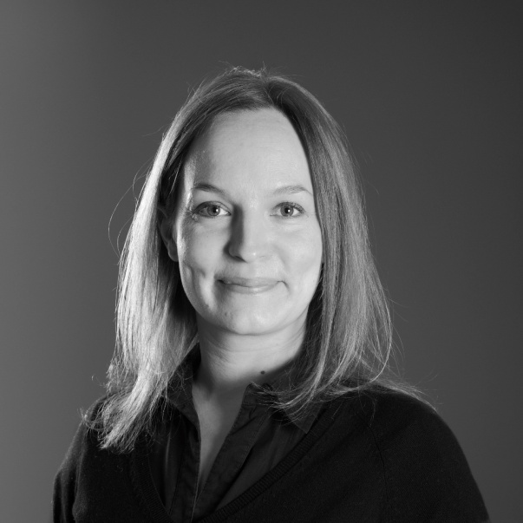

**Johanna Hernaeus har anställts som Fox Designs representant och ljuskonsult i   
södra Sverige.**

Johanna kommer närmast från ett arbete som utställningstekniker och ljussättare på   
Form Design Center i Malmö. Hennes arbetsuppgifter hos Fox Design blir att informera   
arkitekter, ljusdesigner och elkonsulter om våra produkter samt hjälpa till med ljusplanering.   
Johanna är förutom utbildningen på Ljushögskolan i Jönköping också utbildad Designer i   
Milano läsåret 2005/2006.

Ladda hem högupplöst bild och text från vårt pressrum>>   
  
http://www.mynewsdesk.com/se/pressroom/foxdesign



**För mer information, kontakta:**Tore Larsson, VD,  08-440 85 41, [tore@foxdesign.se](mailto:tore@foxdesign.se)  
Jesper Nörthen, produktchef, 08-440 85 47,, [jesper@foxdesign.se](mailto:jesper@foxdesign.se)

**Kort om Fox Design AB:**   
Fox Design AB är ett helägt svenskt företag som tillverkar och marknadsför belysningsarmaturer för offentlig inomhus- och utomhusmiljö. Armaturerna är dels egenproducerade, dels tillverkade av företag som Fox Design AB representerar i Sverige, nämligen Focus Lighting,   
Wila, Bruck, samt LineaLight Group. Dessutom representerar vi Planet Lighting i Norden.

Fox Design AB eftersträvar genomgående högsta kvalitet i design, materialval och funktion.

**Fox Design AB :** Tellusgången 8  | 126 37 Telefonplan  |  Tel:  08 - 440 85 40  |  Fax: 08 - 24 22 33  |  E-mail: [info@foxdesign.se](mailto:info@foxdesign.se)